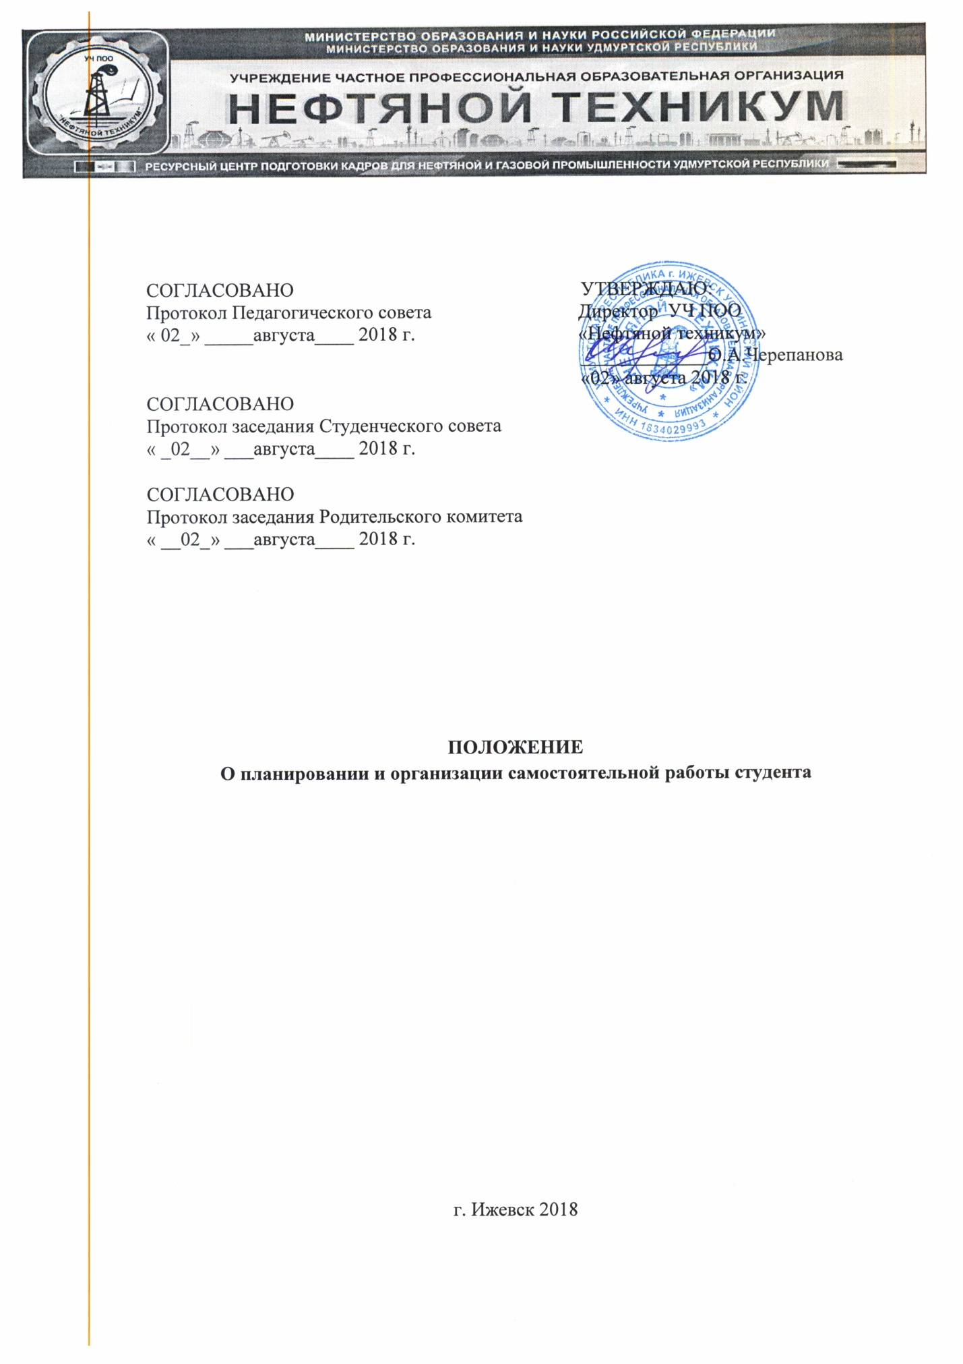

ПОЛОЖЕНИЕ
О планировании и организации самостоятельной работы студента

1.Общие положения

1.1 Настоящее Положение представляет собой нормативный документ, определяющий сущность самостоятельной работы студентов и ее назначение, регламентирующий процесс планирования, организации и руководства самостоятельной работой студентов в Учреждении частном профессиональной образовательной организации «Нефтяной техникум» (далее –техникум)
1 2. Положение разработано в соответствии с:
- Конституцией РФ;
- Федеральным законом Российской Федерации от 29.12.2012 г. № 273-ФЗ «Об образовании в Российской Федерации»;
- Порядком организации и осуществления образовательной деятельности по образовательным программам среднего профессионального образования, утвержденным приказом Министерства образования и науки Российской Федерации (Минобрнауки России) от 14 июня 2013 г. N 464 г.;
- Уставом УЧ ПОО «Нефтяной техникум»;
- Федеральными государственными образовательными стандартами среднего профессионального образования
1.3. Самостоятельная работа студентов - это планируемая учебно профессиональная, учебно-исследовательская деятельность обучающихся, осуществляемая по заданию и при методическом руководстве преподавателя. Самостоятельная работа студентов (СРС) рассматривается как организационная форма обучения - система педагогических условий, обеспечивающих управление учебной деятельностью студентов по освоению знаний и умений учебной и научной деятельности без посторонней помощи. Для студента самостоятельная работа - способ активного, целенаправленного освоения, без непосредственного участия преподавателя, новых знаний, умений и опыта, закладывающих основания в становлении профессиональных и общих компетенций, требуемых ФГОС СПО по специальности.
1.4. Самостоятельная работа студентов проводится с целью:
- углубления, расширения, систематизации и закрепления полученных теоретических знаний и практических умений;
-формирования умений использовать нормативную, правовую, справочную и специальную литературу, а также всевозможные Интернет-ресурсы;
-развития познавательных способностей и активности обучающихся: творческой инициативы, самостоятельности, ответственности и организованности;
-формирования самостоятельности мышления, способностей к саморазвитию, самосовершенствованию и самореализации;
-формирования практических умений и навыков;
- выработки навыков эффективной самостоятельной профессиональной деятельности;
-формирования общих и профессиональных компетенций
1.5.В учебном процессе выделяют два вида самостоятельной работы:
- аудиторная;
- внеаудиторная.
1.6. Аудиторная самостоятельная работа по дисциплине (профессиональному модулю) выполняется на учебных занятиях под непосредственным руководством преподавателя и по его заданию.
1.7. Внеаудиторная самостоятельная работа - планируемая учебная, учебно-исследовательская, работа студента, выполняемая во внеаудиторное время по заданию и при методическом руководстве преподавателя, но без его непосредственного участия.
1.8. Самостоятельная работа студентов включает в себя:
-подготовку к аудиторным занятиям (лекциям, практическим, лабораторным, Интернет-конференциям и др.) и выполнение соответствующих заданий;
-работу над отдельными темами учебных дисциплин/ междисциплинарных курсов/ в соответствии с учебно- тематическими планами;
-подготовку к практикам и выполнение заданий, предусмотренных практиками (составление портфолио, создание проекта, выполнение видов работ или продукта);
- выполнение письменных контрольных и курсовых работ;
-подготовку ко всем видам контрольных испытаний, в том числе курсовым, комплексным экзаменам и зачётам;
- подготовку к государственной итоговой аттестации, в том числе выполнение выпускной квалификационной работы;
-участие в работе факультативов, спецсеминаров и т. п.;
- участие в научных и научно-практических конференциях, семинарах и т. д
1.9. Объем времени, отведенный на внеаудиторную самостоятельную работу, приводится:
-в рабочем учебном плане - в целом по теоретическому обучению, каждому из циклов дисциплин, по каждой дисциплине/ междисциплинарному курсу, профессиональному модулю/;
-в рабочих программах учебных дисциплин/МДК, ПМ/ с ориентировочным распределением по разделам или конкретным темам.
-в календарно тематических планах учебных дисциплин или профессиональных модулей.

2. Организация самостоятельной работы студентов
2.1. Для организации самостоятельной работы необходимы следующие условия:
- готовность студентов к самостоятельному труду
-, мотивация к получению знаний;
-наличие и доступность всего необходимого учебно- методического и справочного материала как печатного, так и электронного, методических рекомендаций по выполнениюсамостоятельной работы, доступа в сеть Интернет;
- рабочая система регулярного контроля качества выполненной самостоятельной работы.
2.2. Технология организации самостоятельной работы студентов включает использование информационных и материально-технических ресурсов образовательного учреждения. В частности, материально-техническое и информационно-техническое обеспечение самостоятельной работы студентов включает в себя:
• библиотеку с читальным залом, укомплектованную в соответствии с существующими нормами; • учебно-методическую базу учебных кабинетов, лабораторий и методического кабинета;
• компьютерные классы с возможностью работы в Интернете;
• учреждения практики (базы практики) в соответствии с заключенными договорами;
• аудитории (кабинеты) для консультационной деятельности;
• методические рекомендации для обучающихся по самостоятельной работе, разработанные по каждой дисциплине/МДК/ПМ.
2.3. Формы самостоятельной работы определяются содержанием учебной дисциплины/МДК/ПМ, степенью подготовленности обучающихся. Они могут быть тесно связаны с теоретическими курсами и иметь учебный, учебно-исследовательский характер. Форму самостоятельной работы определяют преподаватели при разработке рабочих программ учебных дисциплин/ПМ.

3. Планирование внеаудиторной самостоятельной работы студентов
3.1. Планирование внеаудиторной самостоятельной работы осуществляетсяна основе определения научно- обоснованных нормативов времени на выполнение всех видов учебных заданий по каждой дисциплине/МДК., и на основании рабочего учебного плана, рабочей программы учебной дисциплины, или рабочей программы профессионального модуля и ее организация находит отражение в календарно-тематическом плане.
3.2. При составлении учебных планов техникумом определяется:
• общий объем времени, отводимый на внеаудиторную самостоятельную работу в целом по теоретическому обучению (как разница между максимальным объемом времени, отведенным на теоретическое обучение в целом, и объемом времени, отведенными на обязательную учебную нагрузку, консультации по теоретическому обучению);
• объем времени, отводимый на внеаудиторную самостоятельную работу по циклам дисциплин с учетом требований к уровню подготовки студентов, сложности и объема изучаемого материала по учебным дисциплинам, входящим в цикл или профессиональным модулям;
• объем времени, отводимый на внеаудиторную самостоятельную работу по учебной дисциплине или профессиональному модулю в зависимости от уровня освоения студентами учебного материала, с учетом требований к уровню подготовки студентов.
3.3. Планирование объема времени, отведенного на внеаудиторную самостоятельную работу по учебной дисциплине или профессиональному модулю, осуществляется преподавателем. Преподавателем учебной дисциплины или профессионального модуля эмпирически определяется затраты времени на самостоятельное выполнение конкретного содержания учебного задания: на основании наблюдений за выполнением студентами аудиторной самостоятельной работы, опроса студентов о затратах времени на то или иное задание, хронометража собственных затрат на решение той или иной задачи с внесением поправочного коэффициента их расчета знаний и умений студентов. По совокупности заданий определяется объем времени на внеаудиторную самостоятельную работу по учебной дисциплине или профессиональному модулю.
3.4. Цикловые методические комиссии на своих заседаниях рассматривают предложения преподавателей по объему внеаудиторной самостоятельной работы по каждой учебной дисциплине или профессиональному модулю, входящими в цикл, при необходимости вносят коррективы с учетом сложности и объема изучаемого материала учебной дисциплины или профессионального модуля, и устанавливают время внеаудиторной самостоятельной работы по всем дисциплинам цикла или профессиональных модулей в пределах общего объема максимальной учебной нагрузки студента, отведенной рабочим учебным планом на данный цикл дисциплин или профессиональных модулей.
3.5При разработке рабочей программы по учебной дисциплине или профессиональному модулю при планировании содержания внеаудиторной самостоятельной работы преподавателем устанавливается содержание и объем теоретической учебной информации и практические задания по каждой теме, которые выносятся на внеаудиторную самостоятельную работу, определяются формы и методы контроля результатов.
3.6. Распределение объема времени на внеаудиторную самостоятельную работу в режиме дня студента не регламентируется расписанием.
3.7. Содержание внеаудиторной самостоятельной работы определяется в соответствии со следующими рекомендуемыми ее видами;
• Для овладения знаниями: чтение текста (учебника, первоисточника, дополнительной литературы, ресурсов Интернет); составление плана текста; графическое изображение структуры текста; составление электронной презентации; конспектирование текста; выписки из текста; работа со словарями и справочниками: ознакомление с нормативными документами; учебно исследовательская работа; использование аудио- и видеозаписей, компьютерной техники и Интернета и др.;
• Для закрепления и систематизации знаний: работа с конспектом лекции; работа над учебным материалом (учебника, первоисточника, дополнительной литературы, аудио- и видеозаписей); составление плана и тезисов ответа; составление таблиц для систематизации учебного материала; изучение нормативных материалов; ответы на контрольные вопросы; аналитическая обработка текста (аннотирование, рецензирование, реферирование и др.); подготовка тезисов сообщений к выступлению на семинаре, конференции; подготовка рефератов, докладов; составление библиографии, тематических кроссвордов и др.;
• Для формирования умений: решение задач и упражнений по образцу; решение вариативных задач и упражнений; выполнение чертежей, схем; выполнение расчетно-графических работ; решение ситуационных производственных (профессиональных) задач; подготовка к деловым играм; проектирование и моделирование разных видов и компонентов профессиональной деятельности;
3.8.Виды заданий для внеаудиторной самостоятельной работы, их содержание, тематика и характер могут иметь вариативный и дифференцированный характер, учитывать специфику специальности/ данной дисциплины/МДК/, индивидуальные особенности студента.
4. Руководство самостоятельной работой студентов
4.1. Руководство самостоятельной работой студентов осуществляют преподаватели.
4.2. При предъявлении видов заданий на внеаудиторную самостоятельную работу рекомендуется использовать дифференцированный подход к студентам. Перед выполнением студентами внеаудиторной самостоятельной работы преподаватель проводит инструктаж по выполнению задания, который включает цель задания, его содержания, сроки выполнения, ориентировочный объем работы, основные требования к результатам работы, критерии оценки. В процессе инструктажа преподаватель предупреждает обучающихся о возможных типичных ошибках, встречающихся при выполнении задания. Инструктаж проводится преподавателем за счет объема времени, отведенного на изучение дисциплины/МДК, ПМ/.
4.3. Во время выполнения студентами внеаудиторной самостоятельной работы и при необходимости преподаватель может проводить консультации за счет общего бюджета времени, отведенного на консультации
4.4. Самостоятельная работа может осуществляться индивидуально или группами, online и на занятиях в зависимости от цели, объема, конкретной тематики самостоятельной работы, уровня сложности, уровня умений студентов.
4.5. Контроль результатов внеаудиторной самостоятельной работы может осуществляться в пределах времени, отведенного на обязательные учебные занятия по дисциплине/МДК или в специально отведенное время (зачет, экзамен) (т.е. за счет аудиторной нагрузки).
4.6.. Для проведения контроля внеаудиторной самостоятельной работы могут быть использованы различные формы: аудиторные семинарские занятия, зачеты, тестирование, контрольные работы, зачеты, средства Интернета.
4.7. Критериями оценки результатов внеаудиторной самостоятельной работы студента являются: • уровень освоения студентов учебного материала;
• умения студента использовать теоретические знания при выполнении практических задач;
• сформированность общеучебных умений;
• умения студента активно использовать электронные образовательные ресурсы, находить требующуюся информацию, изучать ее и применять на практике;
• обоснованность и четкость изложения ответа;
• оформление материала в соответствии с требованиями;
• умение ориентироваться в потоке информации, выделять главное;
• умение четко сформулировать проблему, предложив ее решение, критически оценить решение и его последствия;
• умение показать, проанализировать альтернативные возможности, варианты действий;
• умение сформировать свою позицию, оценку и аргументировать
4.8. Студенты, не выполнившие программу самостоятельной работы и не получившие оценку, считаются имеющими академическую задолженность.

